2

5

4

6

1

3

10

9

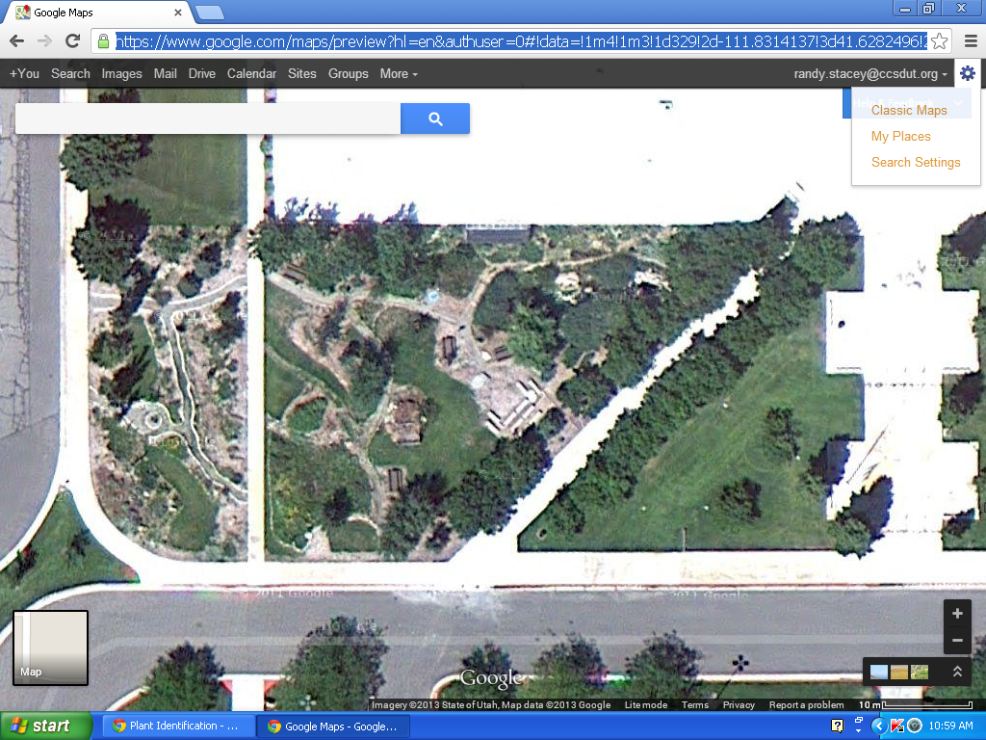

8

7